|  |
| --- |
| ****姓** **名：**李密**      ****出生年月：****1962年07月     ****职称职务：**副教授**      ****学科专业：**蔬菜学**  ****研究方向：**蔬菜栽培与育种**  ****联系方式：****1269062470@qq.com |

****学习简历：****               

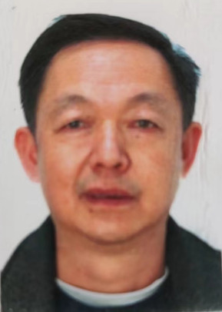

1979年9月～1981年6月：桃园县第五中学，高中

1981年9月～1985年7月：湖南农学院园艺系，本科

****工作简历：****

1985年7月～1989年7月：原湖南农学院常德分院，专任教师

1989年7月～1999年9月：原常德高专农贸系，专任教师

1999年9月～2002年6月：湖南文理学院生命与环境科学学院，专任教师

2002年6月～至今，湖南应用技术学院，专任教师

****教学情况：****

一直从事蔬菜方面的教学与科研工作，担任植物生理学、蔬菜栽培学、食用菌栽培技术、农业推广学、农产品贮藏与加工等课程教学工作。

****科研情况：****

湖南省农业科技特派员，常德市农业科技特派员团队负责人，常德市经作学会副理事长，湖南省植物学会会员，常德市生物学会会员，常德市政府无公害蔬菜领导小组专家组成员，常德市食用菌产业协会总顾问。

主持常德市科技局重大项目1项。主持完成了湖南省教育厅项目1项、常德市科技项目4项，参与省市科研项目20余项。主持选育蔬菜新品种3个，参与选育蔬菜新品种3个。在核心期刊上公开发表《湖南省菜豆种质资源研究》等科研论文20余篇，出版《瓜类蔬菜无公害栽培技》等专著8部，参编教材2部。

****获得荣誉：****

获湖南省科技进步三等奖2项、常德市科技进步一等奖一项、二等奖3项、三等奖3项。